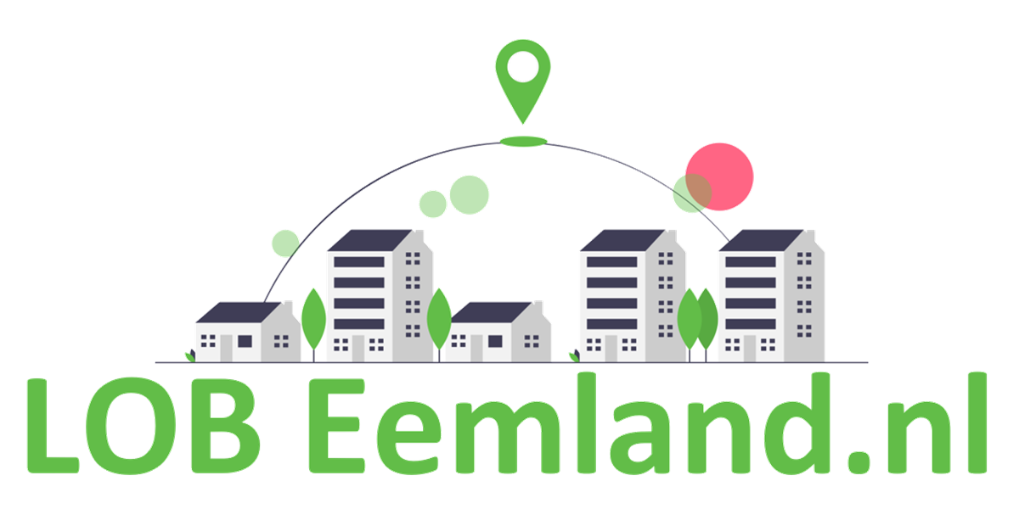
Criteria
Sector
☒ vmbo
☐ havo
☐ vwo
☒ mbo
☐ hbo
Thema(‘s)
☐ Regelgeving en kaders
☒ Visie, beleid en kwaliteit
☐ LOB-leeromgeving
☐ LOB-programma
☒ Loopbaankeuze
☐ Loopbaangesprek
☒ Arbeidsmarktinformatie
☐ LOB-documenten
☐ Ouderbetrokkenheid
☐ Professionalisering

Regionale aanpak online oriënteren op het mbo
Denken vanuit de leerling om voortijdig schoolverlaten te voorkomen

Wat maakt dit praktijkvoorbeeld  bijzonder? | In regio Eem is vanuit Aanpak VSV Eemland een website ontwikkeld (www.lobeemland.nl ) om de leerlingen te ondersteunen bij het oriënteren op een vervolgopleiding in het mbo en een goed beeld mee te geven van mogelijke beroepen.  LOBeemland.nl is een onderdeel van het project Versterken loopbaanontwikkeling en -begeleiding (LOB) in het vmbo in samenwerking met de arbeidsmarkt en het mbo. Dir project maakt deel uit van de programmalijn Aansluiting vmbo-mbo binnen het regionaal programma voorkomen voortijdig schoolverlaten.  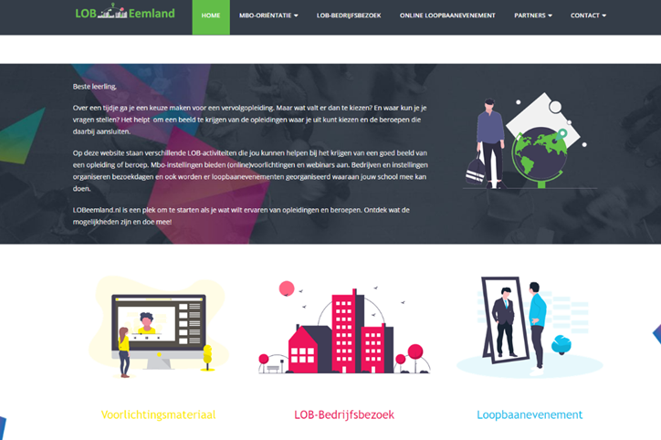  Met als uitgangspunt om vanuit leerlingen te denken, is het online voorlichtingsmateriaal van de verschillende mbo-scholen in de regio ingedeeld in mbo-richtingen Zo is het voor de leerling zichtbaar welke mbo-opleidingen in een bepaalde richting vallen en bij welke mbo’s de opleidingen worden aangeboden.  Tevens zijn van de mbo’s alle actuele open dagen, informatieavonden en andere oriëntatie-activiteiten opgenomen in een duidelijk overzicht. Via LOBeemland.nl oriënteren de leerlingen zich op alle (online) oriëntatiemogelijkheden bij de mbo-instellingen.  Daarnaast kunnen zij zich op LOBeemland.nl inschrijven voor twee regionale bovenschoolse LOB activiteiten, die gericht zijn op een goed beeld krijgen van beroepen:  1. Een LOB bedrijfsbezoek. Leerlingen schrijven zich individueel in voor een interactief bezoek aan een bedrijf in een branche die hun belangstelling heeft. Zo krijgen zij zicht op de werkplekken en afdelingen waar ze later kunnen gaan werken.  Tijdens de (online) LOB-bedrijfsbezoeken gaan leerlingen van verschillende vmbo-scholen op pad en samen bezoeken ze twee bedrijven die binnen hun interessegebied vallen.  2. Het LOB loopbaanevenement. Dit is een evenement van 3 vmbo-scholen samen. Tijdens het (online) loopbaanevenement nemen leerlingen samen met hun ouder(s)/verzorger(s) deel aan (online) voorlichtingen van verschillende beroepen. Daarnaast gaan de leerlingen via speeddates in gesprek met beroepsprofessionals over hun beroep.  Per activiteit is een lespakket ontwikkeld voor een gedegen voorbereiding en terugblik.
Tips | Door het beschikbare voorlichtingsmateriaal van de verschillende mbo-scholen, de oriëntatiemogelijkheden en de bovenschoolse LOB-activiteiten op een centrale plek te verzamelen dient de website als hub voor de oriënterende leerling in de regio. Hiermee wordt bijgedragen aan het maken van passende keuzes voor een vmbo-profiel en voor een vervolgopleiding op het mbo.
Meer weten? | https://lobeemland.nl
Contactpersoon | Daniël Kers, projectleider d.kers@meridiaan-college.nl  Karen Molhoek, projectleider k.molhoek@rocmn.nl

